Методические рекомендации для педагогов

Типичные ошибки в преподавании основ
Правил дорожного движения

Дорожное движение едино для детей и взрослых. И Правила дорожного движения - тоже. Написаны они «взрослым» языком, без всякого расчёта на детей. Поэтому задача всех, кто занимается с детьми - объяснить эти Правила ребёнку доступно. Однако при выборе формы обучения (игра, конкурс, викторина...) главное - донести до детей смысл, не исказив содержания.
Важно обратить серьёзное внимание на используемые в Правилах основные понятия и термины. К сожалению, на практике и родители, и некоторые учителя,
и авторы ряда учебных пособий употребляют термины и понятия, десятки лет назад изъятые из Правил дорожного движения.
Это «улица» вместо «дорога»; «мостовая» вместо «проезжая часть»; «машина» вместо «автомобиль» или «транспортное средство»; «ряд» вместо «полоса движения»; «свет» или «цвет» (светофора) вместо «сигнал»; «постовой» вместо «регулировщик» или «инспектор ДПС» и т.д.
Часто преподаватели путают имеющие самостоятельное значение термины «пешеходная дорожка» и «пешеходный переход», «стоянка» и «остановка».
А ведь употребление несуществующих понятий ведёт к искажению
в понимании требований ПДД.

Анализ результатов тестирования детей и педагогов по ПДД показал, что при обучении до сих пор допускаются грубейшие ошибки. Вот некоторые из них.

- Учат: обходи трамвай спереди, автобус и троллейбус - сзади.
Это правило давно устарело и не спасает, а, напротив, создаёт аварийную ситуацию. Так как при выходе пешехода на проезжую часть дороги сзади или спереди транспортного средства ни водитель, ни пешеход не видят друг друга, и может произойти наезд. Порядок пересечения проезжей части строго оговорён Правилами дорожного движения, и он не связан с обходом маршрутного транспорта! Упоминание об обходе трамвая или автобуса
в последний раз имело место в «Правилах движения транспорта и пешеходов» в 1958 году!

Необходимо учить!
Жди, пока автобус или другое транспортное средство отъедет
на безопасное расстояние. Найди глазами ближайший пешеходный переход, дойди до него. И убедившись в своей безопасности – переходи!

- Учат: при переходе дороги посмотри налево, а дойдя до середины — посмотри направо.
Это правило также устарело и создаёт опасную ситуацию.

Необходимо учить!
Прежде чем перейти дорогу — остановись, посмотри в обе стороны (налево и направо) и ещё раз налево. И, убедившись в безопасности, переходи дорогу, постоянно контролируя ситуацию.

- Учат: красный - стоп, жёлтый - приготовься, зелёный - иди. Очень любят использовать стихотворение: «Красный - стой, жёлтый - жди, а зелёный свет - иди».
Это в корне неверно. Во-первых, сейчас пешеходные переходы практически повсеместно оборудованы пешеходными светофорами.
Они имеют два сигнала - красный и зелёный. При переходе дороги пешеходы должны руководствоваться сигналами именно пешеходного светофора.
И только при его отсутствии - сигналами транспортного светофора
(у которого три сигнала - красный, жёлтый и зелёный).
Во-вторых, зелёный сигнал светофора только разрешает переход дороги, но свою безопасность нужно обеспечить самому.

Необходимо учить!
При переходе дороги пешеход должен руководствоваться сигналами пешеходного светофора. И только если пешеходного светофора нет или
он не работает, необходимо руководствоваться сигналами транспортного светофора.
Красный сигнал светофора - запрещающий.
Стоп! Выходить на дорогу опасно! Необходимо всегда дожидаться зелёного сигнала, даже если нет проезжающих мимо автомашин.
Перед тем как начинать переход, пешеход должен убедиться, что все
транспортные средства остановились, что нет «запаздывающих» автомашин, заканчивающих проезд перекрёстка в момент смены сигналов.
И только после этого можно начинать переход.
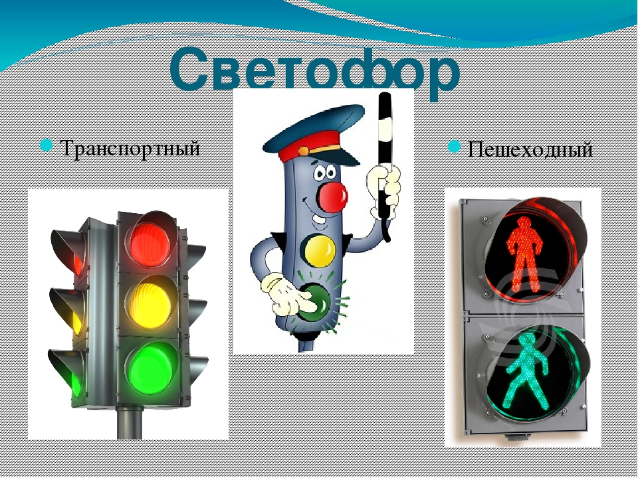

- Учат: если не успел перейти дорогу, остановись на «островке безопасности» или на середине дороги.
Следуя этому правилу, ребёнок может попасть в опасную ситуацию.
В действующей редакции Правил дорожного движения есть понятие «островок безопасности». Однако останавливаться на островке безопасности или разделительной линии не рекомендуется, поскольку это не гарантирует пешеходу полной безопасности. Ведь пешеход остаётся между двумя движущимися навстречу друг другу транспортными потоками. Малейшая неосторожность или случайность чреваты несчастным случаем.

Необходимо учить!
Необходимо рассчитать переход так, чтобы не останавливаться на середине проезжей части дороги и пересечь её за один приём. Но если уж попал в такую ситуацию, то стой на середине дороги, на линии, разделяющей транспортные потоки противоположных направлений, или на островке безопасности (при его наличии)
и не делай шаг ни вперёд, ни назад, чтобы водитель успел принять решение, как лучше тебя объехать.

- Учат: не играй на дороге, у дороги, а играй во дворе дома.
Но во дворах также есть дороги, при движении по которым водители транспортных средств должны соблюдать правила движения в жилой зоне, т.е. скорость движения не должна превышать 20 км/ч, но это правило далеко
не всегда соблюдается. И хотя пешеходы в жилой зоне имеют преимущество, они не должны забывать о собственной безопасности.

Необходимо учить!
Выходя из подъезда, уже будь внимателен и осторожен. Играй подальше
от дороги, лучше на детской площадке, там, где нет машин.

- Используют для показа старые дорожные знаки, путают группы знаков, неправильно называют дорожные знаки или неверно преподносят информацию, которую несет в себе тот или иной дорожный знак.
Например, часто путают значение знаков 1.22 и 5.19.1/5.19.2. Они называются одинаково - «Пешеходный переход». Здесь необходимо очень чётко объяснить
их отличие. Знак 1.22 - для водителя, а знак 5.19 - для водителя и пешехода.
Знак 1.22 (треугольный с красной каймой) относится к группе предупреждающих знаков и предупреждает водителя, что впереди находится пешеходный переход и на дороге возможно появление пешеходов. А знак 5.19.1 (квадратный синий), имеющий то же название, относится к группе знаков особых предписаний и указывает водителям и пешеходам, что через проезжую часть дороги необходимо переходить именно здесь.

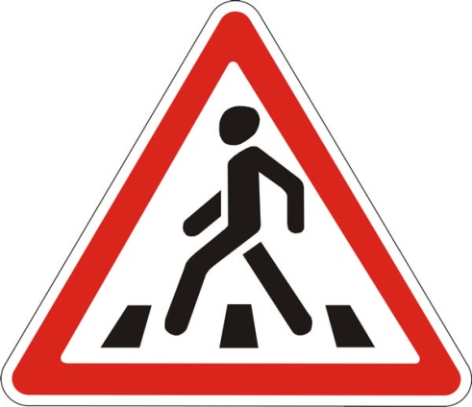  Предупреждающий знак  1.22 «Пешеходный переход» | 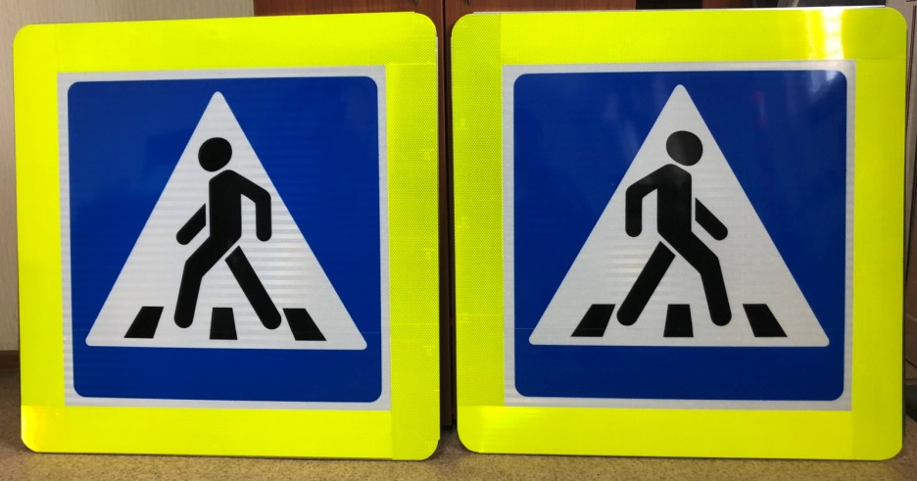  5.19.1 5.19.2  Знаки особых предписаний  «Пешеходный переход»

- Начинают обучение со знаков, неактуальных для юных участников дорожного движения.
На практике педагоги очень часто, даже в ущерб другим темам по ПДД, уделяют излишне много времени дорожным знакам, вовлекая учащихся
в поверхностное заучивание названий большого количества знаков, увлекаются различными стихами о знаках, играми с применением только знаков, без других элементов ПДД, да ещё в отрыве от реальной дорожной обстановки. Следует помнить, что дорожные знаки главным образом предназначены для водителей.
Детям, безусловно, необходимо знать значение дорожных знаков. Но прежде всего
это должны быть знаки, которые работают на обеспечение безопасности пешеходов:
«Пешеходный переход», «Подземный пешеходный переход» и «Надземный пешеходный переход», «Движение пешеходов запрещено», «Пешеходная дорожка»,
«Велопешеходная дорожка», «Дети», «Движение на велосипедах запрещено»,
«Пересечение с велосипедной дорожкой», «Велосипедная дорожка», «Жилая
зона», «Пешеходная зона», «Место остановки (автобуса, троллейбуса, трамвая)».
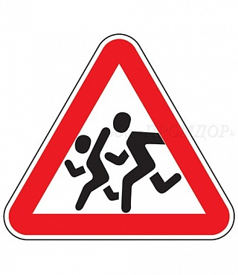
- Неправильно объясняют значение дорожного знака «Дети».
Этот знак – для водителей. Он вовсе не разрешает переходить проезжую часть в том месте, где он установлен. А лишь информирует водителя о том, что на дороге могут неожиданно появиться дети, так как впереди школа, детский сад или другая организация.

Предупреждающий знак
1.23 «Дети»

ЧТОБЫ ИЗБЕЖАТЬ ВОЗМОЖНЫХ ОШИБОК ПРИ ПРОВЕДЕНИИ ЗАНЯТИЙ ПО ПДД, ВОСПОЛЬЗУЙТЕСЬ СЛЕДУЮЩИМИ СОВЕТАМИ

- При подготовке к занятиям сверяйтесь с текстом «Правил дорожного движения Российской Федерации» в последней редакции. Изменения и дополнения в Правила дорожного движения вносятся довольно часто. Поэтому педагогу нужно обязательно иметь официальное издание «Правил дорожного движения», которые утверждены Постановлением Совета Министров — Правительства РФ от 23.10.93 № 1090 со всеми последующими изменениями, и в дальнейшем сверяйтесь с действующей редакцией ПДД
на сайте ГИБДД.РФ.
- Пользуйтесь для работы только теми учебниками и пособиями, содержание которых не имеет никаких противоречий с действующими
в Российской Федерации «Правилами дорожного движения». Однако
не забывайте сверять их с действующей редакцией Правил.
- Получить рекомендации или посоветоваться о качестве какой-либо конкретной книги можно с опытными преподавателями ПДД, методистами автошкол или компетентными сотрудниками Госавтоинспекции.
- Обратите внимание, что правила для пешеходов в действующих ПДД сосредоточены не только в разделе 4 «(Обязанности пешеходов». Пункты, прямо или косвенно относящиеся к пешеходам, имеются также в разделах:
6, 8, 11, 12, 13, 14, 16 и 17.
- Книги и пособия по ПДД, предназначенные для учащихся
и педагогов, изданные до 2013 года, устарели, так как с тех пор в Правила дородного движения были внесены важные изменения, в том числе касающиеся пешеходов, велосипедистов и перевозки детей-пассажиров.
Использовать их в качестве учебных и методических пособий нельзя!

